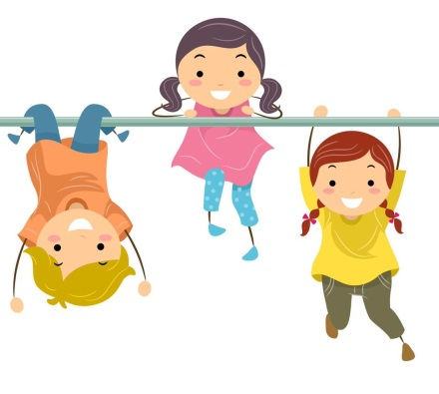
ГИПЕРАКТИВНЫЙ РЕБЕНОК.
ЧТО ДЕЛАТЬ?
СОВЕТЫ РОДИТЕЛЯМ.

Гиперактивныей ребенок- одна из распространённых жалоб родителей. Такой ребенок не сидит на месте, пытается посмотреть, потрогать все вокруг, слабо реагирует на запрет. На занятиях дома, в саду, в школе он неусидчив, спешит выполнить задание, не дослушав правила, переключается с одного дела на другое очень быстро. При разговоре часто перебивает собеседника, эмоционален. Часто теряет, забывает вещи, игрушки. На улице ребенок не чувствует опасности, может выбежать на проезжую часть, забраться на высоту. Такие дети находятся в группе риска по травматизму. Также гиперактивыне дети могут не бояться незнакомцев, могут уйти с ними и подвергнуться сильной опасности.

Что же делать родителям?
- В первую очередь обратиться в поликлинику к врачу-детскому неврологу. Есть состояния с гиперактивностью, дефицитом внимания, которые требуют комплексной помощи врачей-специалистов, психологов, учителей.
- Выполнять простые и в то же время важные рекомендации:

- Соблюдайте строгий режим сна. Ложиться спать и просыпаться ребенок должен примерно в одно и то же время согласно возрастным потребностям во сне. Плохой режим приводит к снижению настроения в течение дня, повышенной утомляемости, снижению успеваемости в школе и прочему.
- Соблюдайте режим дня. Ребенок должен четко представлять, что есть определённое время для чистки зубов и приема ванны, сборов в сад или школу, время делать уроки, готовиться к ночному сну и т.п.. Гиперактивные дети имеют склонность плохо ориентироваться по времени. Им надо подсказывать, помогать. Поможет в этом рисунок с планом дня. Список дел, будильник для детей постарше и т.п.
- Контролируйте использование гаджетов (телефон, телевизор, компьютер, приставка и.т.д). Гаджеты в избытке приводят к нарушениям сна, настроения, вытесняют из жизни ребенка игры в реальности, общение с другими людьми. Особенно важен контроль у малышей и дошкольников. Установите контроль времени, договаривайтесь с ребенком! Исключите гаджеты за 1 час до сна у подростков и за 2 часа у малышей и детей младшего школьного возраста.
- Следите за питанием ребенка. Оно должно быть разнообразным, богатым витаминами, микроэлементами, клетчаткой. Контролируйте
употребление сладостей, соков, сладкой газированной воды. Сладкий перекус не должны заменять полноценный прием пищи!
- Помните о важности употребления чистой питьевой воды! Если нет возможности попить воды в школе, дайте ребенку бутылочку воды с собой!
- Гуляйте с детьми на свежем воздухе. Посещайте детские площадки, парки. Обязательно следите за безопасностью на улице, держитесь на расстоянии от опасных качелей, гуляйте в отдалении от проезжей части, велосипедных дорожек. Гиперактивные дети не видят опасности, могут выбежать на дорогу, залезают на высоту, не боятся незнакомых людей!!!
- Отдайте ребенка на занятия спортом. Занятия с опытным тренером дисциплинируют, командный вид спорта учит взаимодействию, а тренировка дает выход энергии. Активные дети имеют высокий шанс спортивных достижений.
- Уделяйте ребенку достаточно времени и внимания. Играйте с ним в игры, занимайтесь творчеством, рисуйте, лепите, занмайтесь рукоделием, читайте сказки на ночь, беседуйте с ребенком, интересуйтесь его жизнью и интересами.
- Старайтесь не посещать многолюдные места, где очень шумно. Гиперактивного ребенка это может еще больше перевозбудить. Старайтесь не брать ребенка в гипермаркет, на мероприятия, не рассчитанные надетей.
- Четко, в деталях объясняйте необходимое задание ребенку, будьте терпеливы и внимательны.
- Если понимаете, что не справляетесь, помните, что всегда можете обратиться за помощью к специалистам: психологу в саду и школе, воспитателям и учителям, врачу-детскому неврологу.

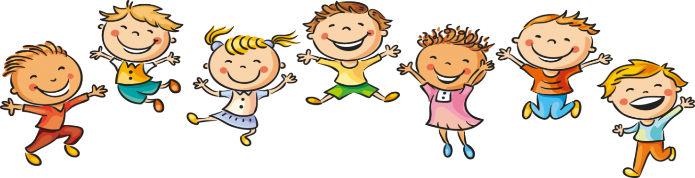
Информация подготовлена врачом- детским неврологом УЗ 23 ГДП Пологейко А.Ю.

